Тема недели
«Комнатные растения»

- Речевая игра: «Назови ласково»
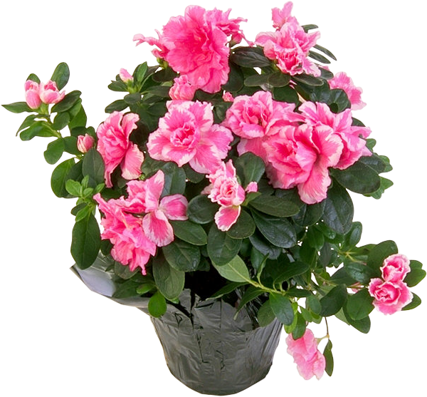
Фиалка — фиалочка
герань — геранька,
кактус — кактусик,
корешок — корешочек,
стебель — стебелек,
лист — листок (листик,
бутон — бутончик,
отросток — отросточек,
цветок — цветочек,
земля — землица,
вода — водичка, водица,
солнце — солнышко.
- Упражнение: «Один — много»
Фиалка — фиалки — фиалок,
фикус — фикусы — фикусов,
фуксия — фуксии — фуксий,
кактус — кактусы — кактусов,
папоротник — папоротники — папоротников,
корень — корни — корней,
стебель — стебли — стеблей,
- Пальчиковая гимнастика
На окне цветок колючий
(Показать прямоугольник перед собой)
Смотрит за околицу
(Сделать «бинокль» из ладошек)
Вы его не троньте лучше
(Погрозить пальчиком)
Очень больно колется.
(Уколоть пальчиком ладошку и сморщится)
Не подушка для иголок,
(сложенные ладошки под щёчку)
И не ёжик, и не ёлка,
(сложить ладошки, растопырить пальцы, «нарисовать» ёлку перед собой)
Но не даст себя в обиду,
(Отрицательный жест головой и указательным пальчиком)
Потому что весь в иголках.
(Уколоть пальчиком ладошку)

